
TRABAJO FINAL DEL CURSO
DINÁMICA DE SISTEMAS
MODELO SISTÉMICO PARA REDUCIR LA INTERRUPCIÓN DE ESTUDIOS EN UNA UNIVERSIDAD PÚBLICA PERUANA
Simulación de permanencia, riesgo y abandono con políticas de alerta temprana y apoyo integral
Alumno: Zamora Montalvo Sebastián Aldair
Docente: Mg. Maurice Frayssinet Delgado
Curso: Dinámica de Sistemas
Ciclo: 5.º ciclo
Lugar y fecha: Lima, julio de 2026
Caso referencial calibrado con datos públicos. No representa cifras oficiales de una universidad específica.

Contenido
Resumen ejecutivo | 3 | 13. Ecuaciones, parámetros y unidades | 18
1. Introducción | 5 | 14. Supuestos y limitaciones | 20
2. Descripción del problema dinámico | 5 | 15. Simulación del escenario base | 22
3. Justificación de Dinámica de Sistemas | 6 | 16. Validación del modelo | 23
4. Objetivos del proyecto | 7 | 17. Análisis de sensibilidad | 25
5. Alcance y frontera del sistema | 7 | 18. Escenarios simulados | 27
6. Actores y elementos del sistema | 9 | 19. Política de intervención | 29
7. Variables principales | 10 | 20. IA, gemelo digital y modelo híbrido | 30
8. Gráficas de comportamiento en el tiempo | 12 | 21. Análisis de resultados | 31
9. Diagrama causal | 14 | 22. Conclusiones | 33
10. Bucles de refuerzo y balance | 15 | 23. Recomendaciones | 33
11. Arquetipos sistémicos | 16 | 24. Bibliografía | 34
12. Modelo stock-flow | 17 | 25. Anexos | 35

Resumen ejecutivo
La interrupción de estudios universitarios es un problema dinámico porque emerge de la interacción entre desempeño académico, motivación, presión económica, capacidad institucional, calidad de tutoría, demoras de detección y decisiones de apoyo. En el Perú, el Ministerio de Educación reportó que la tasa de interrupción pasó de 12,6 % en 2019-2 a 18,3 % en 2020-1, posteriormente descendió a 16,2 % en 2020-2 y a 11,5 % en 2021-1. Estas variaciones evidencian que el fenómeno responde a condiciones cambiantes y políticas de continuidad, no a una causa aislada (Ministerio de Educación, 2021a).
El proyecto construye un modelo de Dinámica de Sistemas para una universidad pública peruana referencial. El modelo representa cinco niveles: estudiantes comprometidos, estudiantes en riesgo, desertores acumulados, graduados acumulados y capacidad de apoyo. Se simula un horizonte de 60 meses con paso mensual y se comparan cuatro escenarios: base, optimista, pesimista e intervención. La intervención combina alerta temprana, tutoría focalizada, ayuda socioeconómica y expansión gradual de la capacidad de apoyo desde el mes 12.
Los resultados de la simulación muestran que la política integrada reduce los desertores acumulados de aproximadamente 3 180 a 1 483 estudiantes en 60 meses, equivalente a una disminución de 53,4 % frente al escenario base. Al final del horizonte, los estudiantes en riesgo disminuyen 49,7 %, los graduados acumulados aumentan 19,0 % y la satisfacción estimada mejora de 58,7 % a 72,6 %. El análisis de sensibilidad identifica como variables más influyentes la capacidad docente, la tasa de entrada a riesgo, la tasa de deserción y la tasa de recuperación.
Se recomienda implementar una política escalonada denominada Sistema Integral de Permanencia y Alerta Temprana (SIPAT), con indicadores mensuales, criterios de priorización, protección de datos y evaluación de impacto. Como extensión moderna, se propone un gemelo digital que conecte el modelo con datos del sistema académico, el aula virtual, asistencia, bienestar y becas, complementado con inteligencia artificial explicable para anticipar riesgos sin sustituir la decisión humana.
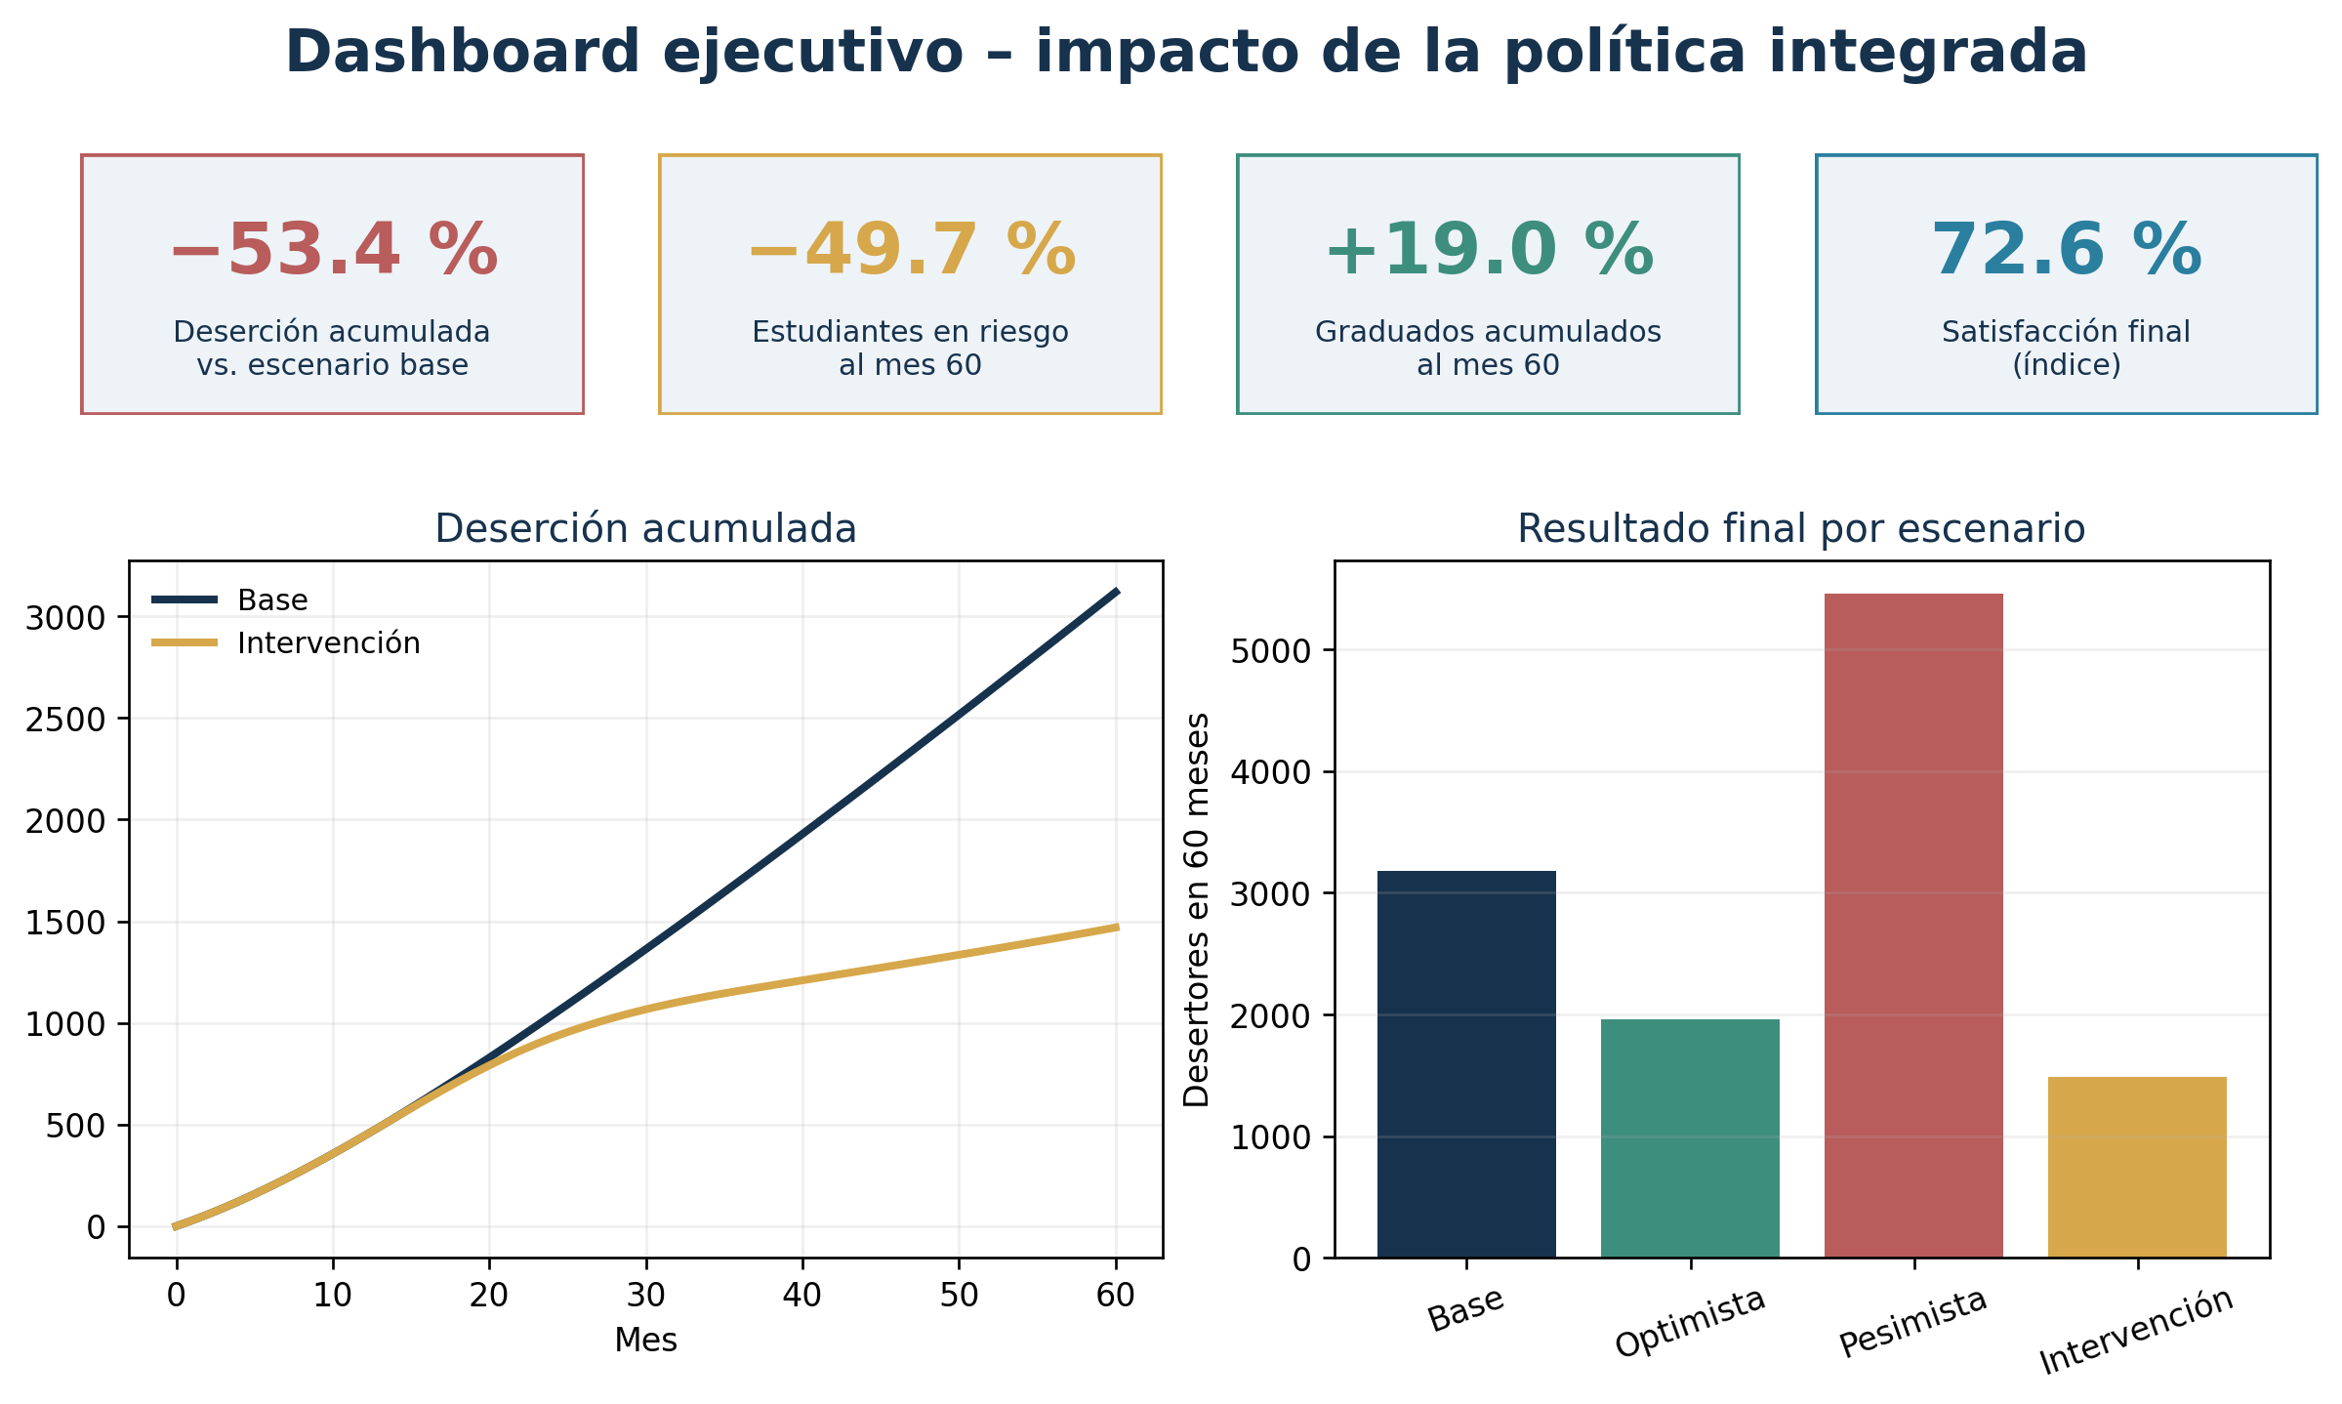
Figura 1. Dashboard ejecutivo de resultados. Elaboración propia mediante simulación en Python.

1. Introducción
La permanencia estudiantil constituye un resultado acumulativo de experiencias académicas, económicas, emocionales y administrativas. Un evento visible —por ejemplo, el retiro de matrícula— suele ser la manifestación final de procesos que comenzaron meses antes: bajo rendimiento, carga laboral, dificultades económicas, deterioro de la motivación, baja interacción docente, demoras en la atención y cobertura insuficiente de servicios de bienestar.
El enfoque lineal tiende a buscar una causa única y una solución inmediata. La Dinámica de Sistemas, en cambio, estudia la estructura que produce el comportamiento en el tiempo: acumulaciones, flujos, retroalimentaciones y demoras. Esta perspectiva es coherente con el enfoque institucional, sistémico, relacional y comunitario señalado por el Ministerio de Educación para analizar la interrupción de estudios universitarios (Ministerio de Educación, 2021b).
El presente informe desarrolla un caso referencial y cuantitativo. Los valores iniciales son supuestos de modelamiento, calibrados para generar comportamientos plausibles y comparables con órdenes de magnitud observados en fuentes públicas. El objetivo no es predecir una universidad concreta, sino disponer de un laboratorio de políticas para comprender mecanismos, comparar escenarios y reconocer puntos de apalancamiento.

1.1. Metodología de trabajo
1. Definición del problema dinámico, actores, frontera, horizonte y variables observables.
2. Construcción de gráficas Behavior Over Time (BOT) e hipótesis dinámica.
3. Elaboración del diagrama causal, identificación de polaridades, bucles, demoras y arquetipos.
4. Conversión de la hipótesis causal a un modelo stock-flow con ecuaciones y unidades.
5. Simulación computacional mensual durante 60 meses mediante integración discreta tipo Euler.
6. Validación estructural, dimensional, de comportamiento y pruebas extremas.
7. Análisis de sensibilidad y comparación de escenarios.
8. Diseño de política de intervención y extensión mediante IA y gemelo digital.

2. Descripción del problema dinámico

2.1. Selección y contexto del problema (Actividad 1)
Problema seleccionado: crecimiento de la interrupción y abandono de estudios en una universidad pública peruana, asociado a la acumulación de estudiantes en riesgo y a una respuesta institucional que puede llegar tarde o resultar insuficiente.
El sistema universitario atiende a estudiantes con trayectorias heterogéneas. Algunos combinan estudios y trabajo, otros afrontan brechas digitales, presión económica, responsabilidades familiares, problemas de salud mental o dificultades académicas. El Minedu ha identificado conectividad, servicios de bienestar y condiciones económicas entre las principales causas de interrupción, lo que confirma la naturaleza multicausal del problema (Ministerio de Educación, 2021a).

2.2. Síntomas visibles
- Aumento de retiros, reservas de matrícula y cursos abandonados.
- Crecimiento del grupo con bajo rendimiento, inasistencia o baja actividad en el aula virtual.
- Saturación de tutorías, psicología, asistencia social y orientación académica.
- Demoras entre la aparición de señales de riesgo y la intervención efectiva.
- Pérdida de continuidad académica, menor graduación y uso ineficiente de recursos institucionales.

2.3. Eventos, patrones y estructura
Tabla 1. Diferenciación entre eventos, patrones y estructura
Nivel de análisis | Ejemplo en el caso | Interpretación sistémica
Evento | Un estudiante retira todas sus asignaturas. | Es una manifestación puntual, no explica por sí sola el problema.
Patrón | El número de estudiantes en riesgo crece durante varios periodos. | Existe una tendencia acumulativa y posiblemente retardada.
Estructura | La presión académica aumenta el riesgo; la saturación reduce la cobertura; la baja cobertura disminuye la recuperación. | Los bucles de retroalimentación generan el patrón observado.

3. Justificación del uso de Dinámica de Sistemas
El problema cumple los criterios de un sistema dinámico complejo: cambia en el tiempo, contiene variables interdependientes, presenta acumulaciones, incluye demoras y produce efectos no intencionales. Una política aislada puede aliviar síntomas sin modificar la estructura. Por ejemplo, aumentar tutorías solo después de una crisis reduce temporalmente la presión, pero si la detección continúa siendo tardía, la demanda vuelve a superar la capacidad.
- Acumulación: los estudiantes en riesgo representan un stock que aumenta cuando la entrada a riesgo supera la recuperación y la salida por deserción.
- Retroalimentación: el bajo rendimiento reduce motivación, aumenta riesgo y puede deteriorar aún más el rendimiento.
- Demoras: contratación de tutores, asignación de becas y respuesta a alertas requieren tiempo.
- No linealidad: la cobertura de apoyo se satura cuando la demanda supera la capacidad.
- Políticas con efectos cruzados: aumentar admisiones sin fortalecer capacidad docente puede incrementar presión y abandono.
Hipótesis dinámica. La interrupción aumenta cuando el crecimiento de estudiantes en riesgo supera la capacidad institucional de detección, atención y recuperación. La combinación de alerta temprana, capacidad de apoyo y ayuda focalizada puede romper el bucle de deterioro antes de que la deserción se materialice.

4. Objetivos del proyecto

4.1. Objetivo general
Diseñar, simular y validar un modelo de Dinámica de Sistemas que explique la evolución de la interrupción de estudios en una universidad pública peruana referencial, compare escenarios y sustente una política integral de permanencia estudiantil.

4.2. Objetivos específicos
1. Definir la frontera del sistema, actores, variables y unidades de medida.
2. Representar el comportamiento temporal de matrícula, riesgo, deserción y cobertura de apoyo.
3. Construir un diagrama causal con polaridades, bucles y demoras.
4. Desarrollar un modelo stock-flow con ecuaciones reproducibles.
5. Simular escenarios base, optimista, pesimista e intervención durante 60 meses.
6. Validar la estructura, dimensiones y comportamiento del modelo.
7. Identificar variables críticas mediante sensibilidad automatizada.
8. Proponer puntos de apalancamiento, indicadores y una extensión con IA y gemelo digital.

5. Alcance y frontera del sistema

5.1. Definición del sistema y límites (Actividad 2)
La unidad de análisis es una universidad pública peruana representativa. El nivel de agregación es institucional y mensual. El horizonte es de 60 meses, suficiente para observar acumulaciones y efectos retardados. El modelo no predice decisiones individuales: representa grupos de estudiantes y tasas promedio.
Tabla 2. Frontera del sistema
Elemento | Condición | Justificación
Estudiantes matriculados y comprometidos | Incluido | Constituyen el stock principal que recibe admisiones y genera graduación.
Estudiantes en riesgo | Incluido | Acumulan señales académicas, económicas o de desvinculación.
Deserción e interrupción | Incluido | Es la salida crítica cuya evolución se desea reducir.
Graduación | Incluido | Permite observar un resultado positivo y el costo de oportunidad del abandono.
Capacidad de apoyo | Incluido | Determina cuántos estudiantes pueden ser atendidos oportunamente.
Tutoría, bienestar y ayuda económica | Incluido | Son mecanismos institucionales de recuperación.
Carga docente y presión académica | Incluido | Afectan calidad de retroalimentación y entrada a riesgo.
Mercado laboral y situación macroeconómica | Parcialmente incluido | Se resume en el índice de estrés económico externo.
Política nacional universitaria | Excluido como decisión endógena | Se considera contexto, pero no se simula su formulación.
Elecciones individuales detalladas | Excluido | Requerirían un modelo basado en agentes.
Diferencias por carrera, sexo o región | Excluido en la versión base | Se recomienda incorporarlas en una extensión segmentada.
Infraestructura física específica | Excluido | Se representa indirectamente mediante capacidad docente y de apoyo.

5.2. Entradas, procesos y salidas
Tabla 3. Arquitectura funcional del sistema
Componente | Contenido
Entradas | Admisiones, inversión en capacidad, información académica, alertas y ayuda socioeconómica.
Procesos | Enseñanza, evaluación, detección de riesgo, tutoría, atención de bienestar, recuperación y seguimiento.
Salidas | Graduación, deserción, continuidad, satisfacción e indicadores de riesgo.
Retroalimentación | Resultados de intervención actualizan prioridades, capacidad y reglas de alerta.
Restricciones | Presupuesto, disponibilidad de tutores, calidad de datos, tiempo de respuesta y privacidad.

6. Actores y elementos del sistema
Tabla 4. Actores involucrados
Actor | Interés o responsabilidad | Decisiones relevantes
Estudiantes | Continuar, aprender y graduarse. | Asistencia, matrícula, uso de tutorías, solicitud de ayuda.
Docentes | Acompañar el aprendizaje y retroalimentar. | Detección temprana, derivación y adaptación pedagógica.
Tutores y mentores | Recuperación académica y motivacional. | Priorización, frecuencia de sesiones y seguimiento.
Bienestar universitario | Atención psicológica y social. | Evaluación de casos, derivaciones y ayudas.
Facultades y escuelas | Gestionar carga, horarios y rendimiento. | Asignación docente, cursos críticos y planes de mejora.
Oficina de tecnología | Integrar datos y operar alertas. | Calidad de datos, tableros, seguridad y disponibilidad.
Autoridades universitarias | Definir política y recursos. | Presupuesto, metas, reglas y rendición de cuentas.
Minedu/Pronabec | Contexto y programas externos. | Becas, créditos, lineamientos y apoyo a continuidad.

7. Variables principales

7.1. Identificación y clasificación (Actividad 3)
Tabla 5. Variables del modelo
Variable | Tipo | Unidad | Descripción
Estudiantes comprometidos | Stock | estudiantes | Matriculados con participación y trayectoria estable.
Estudiantes en riesgo | Stock | estudiantes | Presentan señales que elevan la probabilidad de interrupción.
Desertores acumulados | Stock | estudiantes | Acumulación de salidas por interrupción definitiva o prolongada.
Graduados acumulados | Stock | estudiantes | Acumulación de culminaciones durante el horizonte.
Capacidad de apoyo | Stock | estudiantes/mes | Máximo de estudiantes que pueden ser atendidos oportunamente.
Admisiones | Flujo de entrada | estudiantes/mes | Ingreso promedio ajustado por estacionalidad y satisfacción.
Entrada a riesgo | Flujo interno | estudiantes/mes | Transferencia desde comprometidos hacia riesgo.
Recuperación | Flujo interno | estudiantes/mes | Retorno desde riesgo hacia compromiso.
Deserción | Flujo de salida | estudiantes/mes | Salida desde riesgo hacia desertores acumulados.
Graduación | Flujo de salida | estudiantes/mes | Salida positiva hacia graduados acumulados.
Aumento de capacidad | Flujo de entrada | capacidad/mes | Contratación, formación o redistribución de tutores.
Depreciación de capacidad | Flujo de salida | capacidad/mes | Rotación, desgaste y pérdida de disponibilidad.
Presión académica | Auxiliar | índice 0–1,5 | Relación entre demanda y capacidad docente.
Cobertura de apoyo | Auxiliar | proporción | Capacidad disponible dividida entre estudiantes en riesgo.
Motivación | Auxiliar | índice 0–1 | Resultado de presión, estrés y apoyo recibido.
Satisfacción | Auxiliar | índice 0–1 | Percepción de la experiencia y respuesta institucional.
Estrés económico | Externa | índice 0–1 | Presión socioeconómica promedio.
Eficacia de alerta temprana | Parámetro | proporción | Reducción de entrada a riesgo por intervención preventiva.
Calidad de tutoría | Parámetro | índice 0–1 | Efectividad de los apoyos para recuperar estudiantes.
Capacidad docente | Parámetro | estudiantes | Umbral operativo para evitar sobrecarga.

8. Gráficas de comportamiento en el tiempo

8.1. Análisis BOT (Actividad 4)
Las gráficas siguientes corresponden al escenario base simulado. No constituyen una serie histórica de una universidad específica. Su propósito es representar el patrón esperado cuando la capacidad de apoyo crece lentamente y la entrada a riesgo aumenta por presión y estrés.
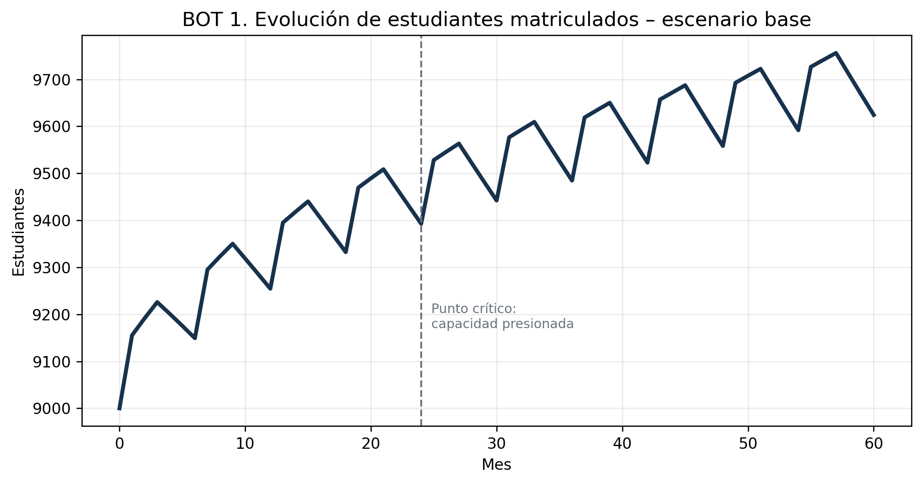
Figura 2. BOT de estudiantes matriculados. El crecimiento de la demanda aumenta la presión cuando se aproxima a la capacidad docente.
Interpretación: la matrícula total crece al inicio por el flujo de admisiones. A medida que la demanda se acerca al umbral operativo, la presión académica aumenta y reduce la calidad de retroalimentación. El punto crítico se sitúa aproximadamente entre los meses 20 y 30, cuando el sistema requiere expansión de capacidad o reducción preventiva de riesgo.
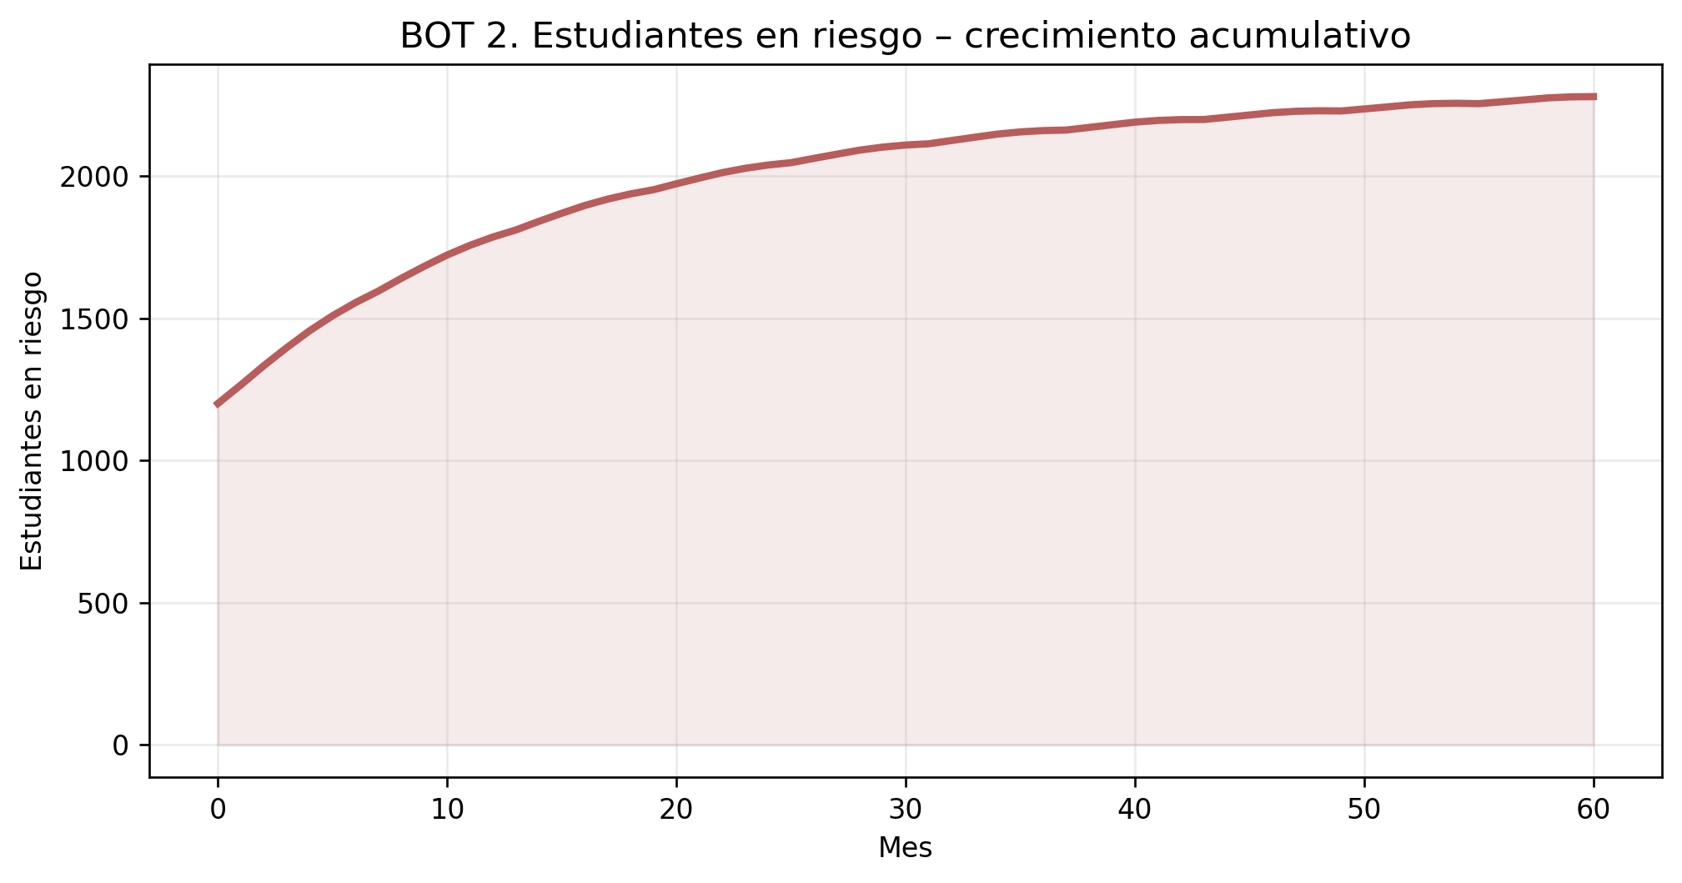
Figura 3. BOT de estudiantes en riesgo. Se observa un patrón de crecimiento acumulativo.
Interpretación: el stock de riesgo aumenta porque la entrada mensual supera de forma persistente la recuperación y la deserción. El problema puede parecer estable si solo se observan retiros, pero el stock oculto de riesgo continúa creciendo y anticipa presión futura.
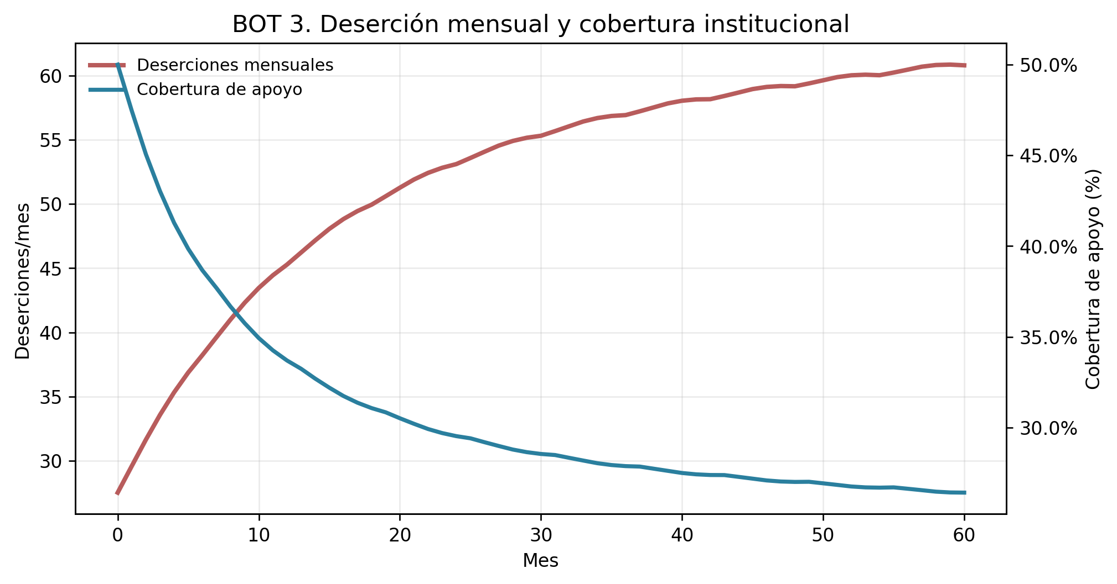
Figura 4. BOT conjunto de deserción mensual y cobertura de apoyo.
Interpretación: cuando el número de estudiantes en riesgo aumenta más rápido que la capacidad de apoyo, la cobertura disminuye. La menor cobertura reduce recuperación y eleva la salida por deserción. Este comportamiento muestra una relación no lineal y un retraso entre la saturación y el aumento visible de abandonos.

9. Diagrama causal

9.1. Construcción del diagrama causal (Actividad 5)
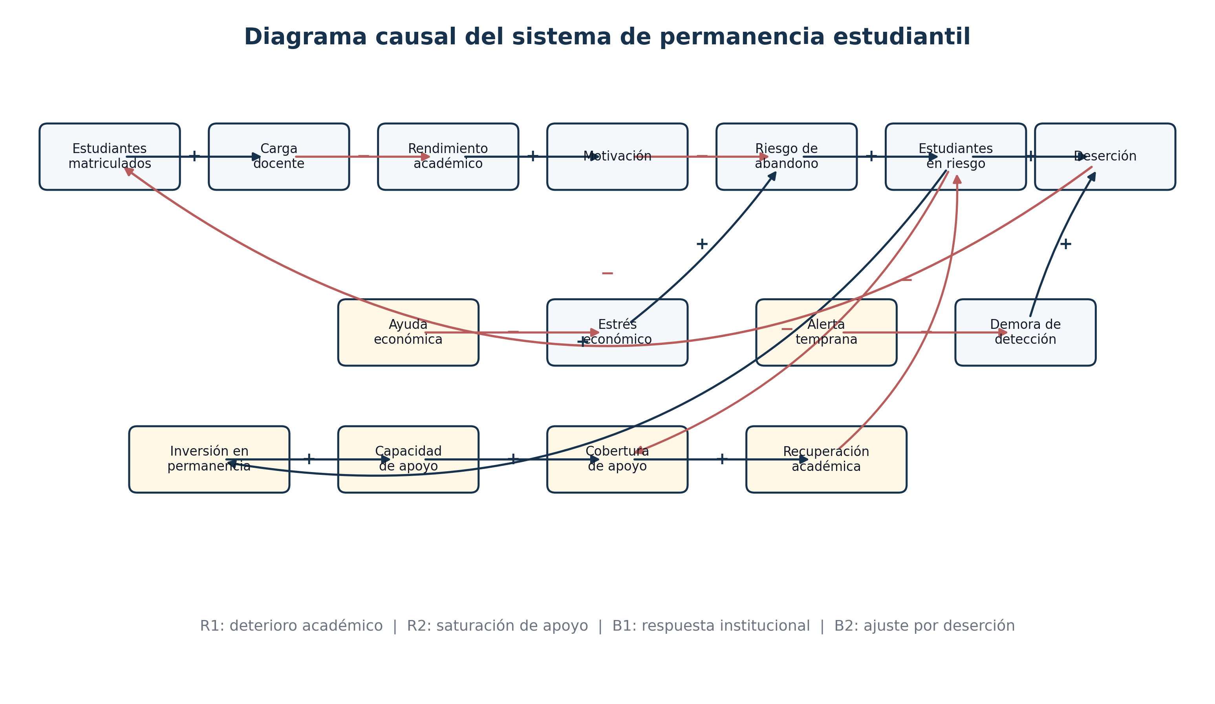
Figura 5. Diagrama causal con polaridades positivas (+), negativas (−) y demoras. Elaboración propia.
Una relación positiva significa que, manteniendo lo demás constante, ambas variables cambian en el mismo sentido. Una relación negativa indica cambio en sentido opuesto. La polaridad no implica que la relación sea buena o mala: describe su dirección causal.
Tabla 6. Relaciones causales principales
Causa | Efecto | Polaridad | Fundamento
Estudiantes matriculados | Carga docente | + | Más estudiantes demandan más tiempo y coordinación docente.
Carga docente | Calidad de retroalimentación | − | La sobrecarga reduce oportunidad y profundidad de la retroalimentación.
Calidad de retroalimentación | Rendimiento académico | + | Una respuesta más oportuna mejora corrección y aprendizaje.
Rendimiento académico | Motivación | + | El progreso percibido fortalece confianza y compromiso.
Motivación | Riesgo de abandono | − | Mayor motivación reduce intención de interrumpir.
Riesgo de abandono | Estudiantes en riesgo | + | Una tasa mayor incrementa el stock vulnerable.
Estudiantes en riesgo | Saturación de tutorías | + | Más demanda presiona la capacidad disponible.
Saturación de tutorías | Cobertura de apoyo | − | La capacidad cubre una menor proporción de casos.
Cobertura de apoyo | Recuperación académica | + | Más atención oportuna mejora la recuperación.
Recuperación académica | Estudiantes en riesgo | − | La recuperación reduce el stock vulnerable.
Estrés económico | Riesgo de abandono | + | La presión económica incrementa trabajo, ausencias y retiro.
Ayuda económica | Estrés económico | − | Becas o apoyos focalizados reducen presión financiera.
Alerta temprana | Demora de detección | − | El monitoreo automatizado acorta el tiempo de reacción.
Demora de detección | Deserción | + | Una intervención tardía permite que el riesgo se consolide.

10. Bucles de refuerzo y balance

10.1. Identificación de bucles (Actividad 6)
Tabla 7. Bucles de retroalimentación
Bucle | Tipo | Cadena causal | Efecto esperado
R1 – Deterioro académico | Refuerzo | Carga docente ↑ → retroalimentación ↓ → rendimiento ↓ → motivación ↓ → riesgo ↑ → estudiantes en riesgo ↑. | Crecimiento acelerado del riesgo si no existe intervención.
R2 – Saturación del apoyo | Refuerzo | Estudiantes en riesgo ↑ → saturación ↑ → cobertura ↓ → recuperación ↓ → estudiantes en riesgo ↑. | Trampa de saturación: la capacidad insuficiente agrava su propia demanda.
B1 – Respuesta institucional | Balance | Estudiantes en riesgo ↑ → inversión ↑ → capacidad ↑ → cobertura ↑ → recuperación ↑ → estudiantes en riesgo ↓. | Corrección del problema, pero con demora de implementación.
B2 – Ajuste por deserción | Balance no deseado | Riesgo ↑ → deserción ↑ → matrícula ↓ → carga ↓. | La presión baja porque estudiantes abandonan; estabiliza a costa de un resultado negativo.

10.2. Demoras relevantes
- Demora de detección: tiempo entre la primera señal y la generación de una alerta.
- Demora de contacto: tiempo entre alerta, asignación de responsable y comunicación con el estudiante.
- Demora de capacidad: contratación o capacitación de tutores y psicólogos.
- Demora de resultado: una intervención académica requiere varias semanas para reflejarse en notas o asistencia.
- Demora de política: presupuesto y reglas institucionales se aprueban en ciclos administrativos.

11. Arquetipos sistémicos identificados

11.1. Análisis de arquetipos (Actividad 7)
Tabla 8. Arquetipos sistémicos aplicables
Arquetipo | Variables participantes | Comportamiento y riesgo | Intervención
Límites al crecimiento | Matrícula, capacidad docente, presión, calidad y riesgo. | La matrícula crece hasta que la capacidad limita la calidad y aumenta el abandono. | Vincular admisiones y expansión de capacidad; monitorear presión antes del límite.
Crecimiento y subinversión | Demanda de apoyo, saturación, inversión y demora. | La institución espera evidencia de crisis para invertir; cuando actúa, la demanda ya superó la capacidad. | Usar indicadores anticipados y capacidad mínima de reserva.
Desplazamiento de la carga | Retiro de cursos, excepciones administrativas y apoyo preventivo. | Se resuelve el síntoma con facilidades temporales, pero no se fortalece la capacidad de recuperación. | Combinar alivio inmediato con tutoría, ayuda económica y seguimiento.
Soluciones que fallan | Aumento rápido de admisiones sin capacidad equivalente. | Mejora cobertura o acceso al inicio, pero aumenta carga y deteriora permanencia. | Evaluar efectos retardados y condiciones de capacidad antes de escalar.

12. Modelo stock-flow

12.1. Construcción del modelo cuantitativo (Actividad 8)
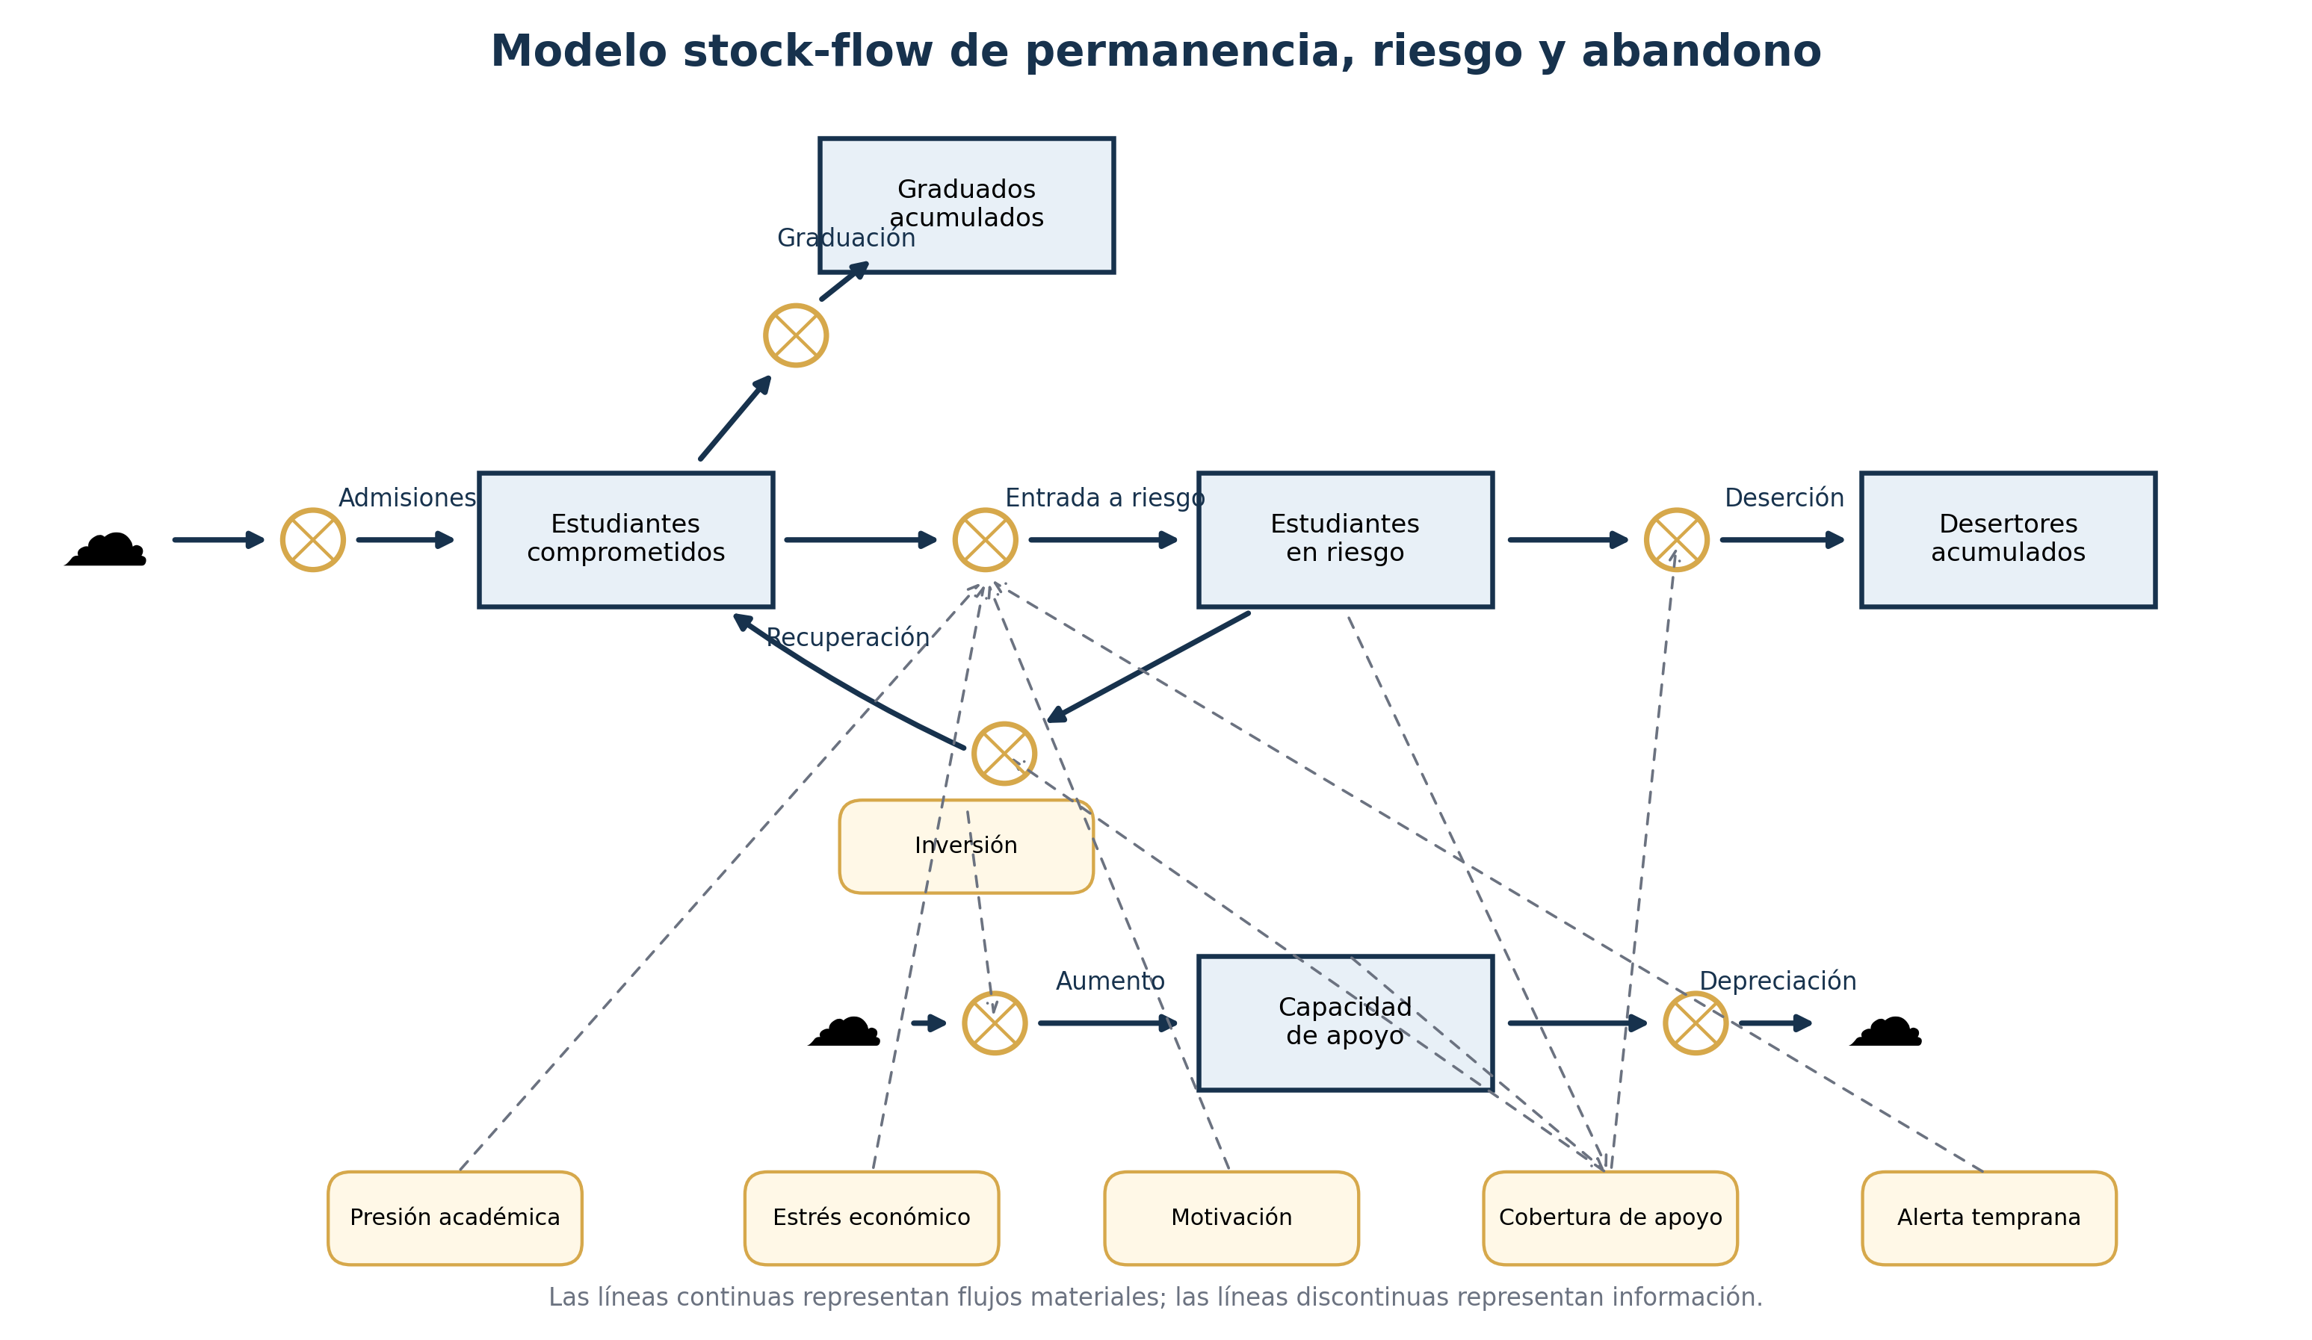
Figura 6. Modelo stock-flow con niveles, flujos y variables auxiliares. Elaboración propia.
El modelo separa el flujo material de estudiantes de los flujos de información. Los rectángulos representan stocks; las válvulas representan tasas; las flechas continuas muestran transferencias de estudiantes o capacidad; las flechas discontinuas muestran información utilizada para calcular las tasas.
Tabla 9. Stocks, flujos y condiciones iniciales
Elemento | Tipo | Unidad | Condición inicial
Estudiantes comprometidos | Stock | estudiantes | 7 800
Estudiantes en riesgo | Stock | estudiantes | 1 200
Desertores acumulados | Stock | estudiantes | 0
Graduados acumulados | Stock | estudiantes | 0
Capacidad de apoyo | Stock | estudiantes/mes | 600
Admisiones | Flujo de entrada | estudiantes/mes | Variable y estacional
Entrada a riesgo | Flujo interno | estudiantes/mes | Calculado
Recuperación | Flujo interno | estudiantes/mes | Calculado
Deserción | Flujo de salida | estudiantes/mes | Calculado
Graduación | Flujo de salida | estudiantes/mes | Calculado
Aumento de capacidad | Flujo de entrada | capacidad/mes | Calculado
Depreciación | Flujo de salida | capacidad/mes | Calculado

13. Ecuaciones, parámetros y unidades

13.1. Ecuaciones del modelo (Actividad 9)
Comprometidos(t+1) = Comprometidos(t) + Admisiones + Recuperación − Entrada_a_riesgo − Graduación
Unidad resultante: estudiantes.

En_riesgo(t+1) = En_riesgo(t) + Entrada_a_riesgo − Recuperación − Deserción
Unidad resultante: estudiantes.

Desertores_acum(t+1) = Desertores_acum(t) + Deserción
Unidad resultante: estudiantes.

Graduados_acum(t+1) = Graduados_acum(t) + Graduación
Unidad resultante: estudiantes.

Capacidad_apoyo(t+1) = Capacidad_apoyo(t) + Aumento_capacidad − Depreciación
Unidad resultante: estudiantes atendibles por mes.

Presión = MAX(0, ((Comprometidos + En_riesgo) / Capacidad_docente − 0,85) / 0,35)
Índice adimensional limitado entre 0 y 1,5.

Cobertura = MIN(1, Capacidad_apoyo / MAX(En_riesgo, 1))
Proporción de estudiantes en riesgo que puede ser atendida.

Motivación = CLAMP(0,82 − 0,26·Presión − 0,24·Estrés + 0,28·Cobertura·Calidad_tutoría)
Índice entre 0,15 y 0,98.

Tasa_riesgo = Tasa_base_riesgo·(1 + 0,85·Presión + 0,80·Estrés + 0,75·(1−Motivación))·(1−Alerta)
Unidad: 1/mes.

Entrada_a_riesgo = Comprometidos · Tasa_riesgo
Unidad: estudiantes/mes.

Tasa_recuperación = Tasa_base_recuperación·(0,45 + 1,25·Cobertura·Calidad_tutoría + 0,55·Motivación)
Unidad: 1/mes.

Recuperación = En_riesgo · Tasa_recuperación
Unidad: estudiantes/mes.

Tasa_deserción = Tasa_base_deserción·(1 + 0,75·Estrés + 0,65·(1−Motivación))·(1−0,58·Cobertura·Calidad_tutoría)
Unidad: 1/mes.

Deserción = En_riesgo · Tasa_deserción
Unidad: estudiantes/mes.

Aumento_capacidad = (Capacidad_objetivo − Capacidad_apoyo) / Tiempo_ajuste
Unidad: capacidad/mes.

13.2. Parámetros del escenario base
Tabla 10. Parámetros y unidades del modelo
Parámetro | Valor base | Unidad | Justificación
Horizonte temporal | 60 | meses | Permite observar efectos de mediano plazo.
Paso de simulación | 1 | mes | Coincide con seguimiento académico y administrativo.
Estudiantes comprometidos iniciales | 7 800 | estudiantes | Supuesto de caso representativo.
Estudiantes en riesgo iniciales | 1 200 | estudiantes | Equivale a 13,3 % de la matrícula inicial.
Admisiones base | 180 | estudiantes/mes | Promedio con patrón semestral.
Capacidad docente | 9 500 | estudiantes | Umbral operativo agregado.
Tasa base de entrada a riesgo | 1,2 % | mensual | Parámetro calibrado para patrón plausible.
Tasa base de recuperación | 5,5 % | mensual | Mejora gradual mediante apoyo.
Tasa base de deserción | 1,8 % | mensual del stock en riesgo | Salida condicionada por estrés y cobertura.
Tasa de graduación | 1,0 % | mensual | Aproximación agregada.
Estrés económico | 0,55 | índice | Condición externa media-alta.
Capacidad objetivo de apoyo | 650 | estudiantes/mes | Crecimiento limitado respecto a demanda.
Tiempo de ajuste de capacidad | 8 | meses | Representa contratación y organización.
Depreciación de capacidad | 1,0 % | mensual | Rotación y pérdida de disponibilidad.
Calidad de tutoría | 0,70 | índice | Efectividad media.
Eficacia de alerta | 0 % | reducción de riesgo | No existe política preventiva en el caso base.

14. Supuestos y limitaciones

14.1. Supuestos principales
- Los estudiantes se agrupan en estados agregados; no se simulan individuos.
- Las tasas promedio son constantes dentro de cada escenario, salvo la intervención progresiva.
- La matrícula tiene una estacionalidad semestral simplificada.
- La capacidad docente se expresa como un umbral agregado, no por curso o facultad.
- La cobertura de apoyo se limita a 100 % y depende de la capacidad frente al stock en riesgo.
- La alerta temprana reduce la entrada a riesgo, pero no elimina factores externos.
- Los desertores acumulados no retornan durante el horizonte; una versión futura puede incluir reingreso.
- Los valores son referenciales y requieren calibración con datos institucionales para uso operativo.

14.2. Limitaciones
El modelo no distingue causas de riesgo por perfil, carrera, sexo, edad, región o modalidad. Tampoco representa colas de atención individuales, redes sociales, decisiones familiares ni cambios normativos. Por ello, sus resultados deben interpretarse como comparación de políticas y no como pronóstico exacto. La validez externa depende de disponer de datos institucionales consistentes y de revisar los parámetros con expertos.

15. Simulación del escenario base

15.1. Configuración (Actividad 10)
Tabla 11. Configuración del escenario base
Configuración | Valor
Herramienta | Python 3 con simulación discreta mensual.
Método de integración | Euler con paso de 1 mes.
Horizonte | Mes 0 al mes 60.
Intervención | Ninguna. Se mantienen políticas actuales.
Salida principal | Desertores acumulados, estudiantes en riesgo, graduados y satisfacción.

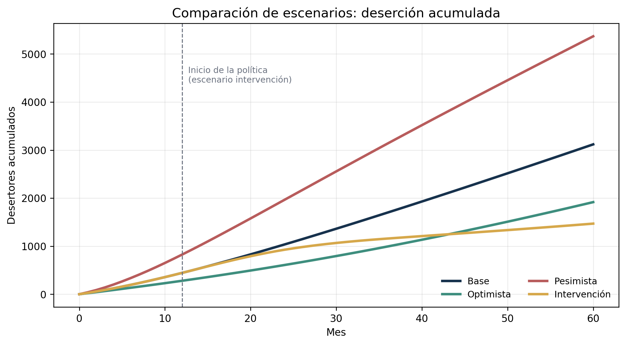
Figura 7. Vista comparativa de deserción acumulada; la curva base se utiliza como referencia.
En el escenario base, la capacidad de apoyo se mantiene cerca de 600 estudiantes por mes mientras el stock de riesgo crece. Al mes 60 se estiman 2 278 estudiantes en riesgo y aproximadamente 3 180 deserciones acumuladas. La satisfacción final es 58,7 % y la cobertura de apoyo solo alcanza 26,4 % del stock en riesgo.
Tabla 12. Resultados del escenario base
Indicador base | Mes 0 | Mes 60 | Lectura
Matrícula total | 9 000 | 9 624 | Crece, pero con mayor presión operativa.
Estudiantes en riesgo | 1 200 | 2 278 | Aumento de 89,9 %.
Desertores acumulados | 0 | 3 180 | Pérdida acumulativa significativa.
Graduados acumulados | 0 | 4 379 | Resultado positivo limitado por riesgo.
Capacidad de apoyo | 600 | 602 | Casi estancada.
Cobertura de apoyo | 50,0 % | 26,4 % | Deterioro por crecimiento de la demanda.
Satisfacción | — | 58,7 % | Nivel medio con tendencia a presión.

16. Validación del modelo

16.1. Matriz de validación (Actividad 11)
Tabla 13. Matriz de validación
Tipo de validación | Procedimiento | Evidencia | Resultado
Estructural | Revisión de relaciones con literatura, lógica y actores. | Las causas académicas, económicas e institucionales están conectadas de forma coherente. | Aprobada con necesidad de validación experta local.
Dimensional | Comprobación de unidades en stocks, flujos y tasas. | Estudiantes = estudiantes + estudiantes/mes × mes. | Aprobada.
Comportamiento | Comparación con patrón esperado de crecimiento de riesgo y saturación. | El modelo reproduce crecimiento, límite de capacidad y efectos retardados. | Aprobada para fines exploratorios.
Condiciones iniciales | Revisión de proporciones y no negatividad. | Stock inicial de riesgo 13,3 %; todas las variables no negativas. | Aprobada.
Pruebas extremas | Simulación con valores mínimos y máximos. | No aparecen stocks negativos ni explosiones numéricas. | Aprobada.
Sensibilidad | Variación ±20 % de parámetros. | Se identifican variables dominantes y dirección consistente. | Aprobada.
Supuestos | Documentación explícita de simplificaciones. | Se diferencia caso referencial de dato institucional. | Aprobada.
Reproducibilidad | Ecuaciones, parámetros y código documentados. | Los escenarios pueden ejecutarse nuevamente. | Aprobada.

16.2. Pruebas extremas
Tabla 14. Resultados de pruebas extremas
Prueba | Matrícula final | En riesgo final | Desertores | Respuesta
Sin admisiones | 4 272 | 727 | 1 534 | La matrícula disminuye por graduación y deserción; no se vuelve negativa.
Sin capacidad de apoyo | 9 135 | 2 307 | 3 884 | La deserción aumenta y la recuperación disminuye.
Apoyo muy alto | 10 609 | 2 109 | 1 814 | La deserción disminuye, aunque persisten causas económicas y académicas.
Estrés económico mínimo | 10 373 | 2 264 | 2 102 | Mejora la permanencia sin eliminar presión académica.
Estrés económico máximo | 9 004 | 2 231 | 4 041 | Aumenta fuertemente la deserción.

17. Análisis de sensibilidad

17.1. Sensibilidad automatizada (Actividad 12)
Se modificó cada parámetro en −20 % y +20 %, manteniendo los demás constantes. El indicador de respuesta fue la deserción acumulada en 60 meses. El gráfico tipo tornado ordena las variables por impacto.
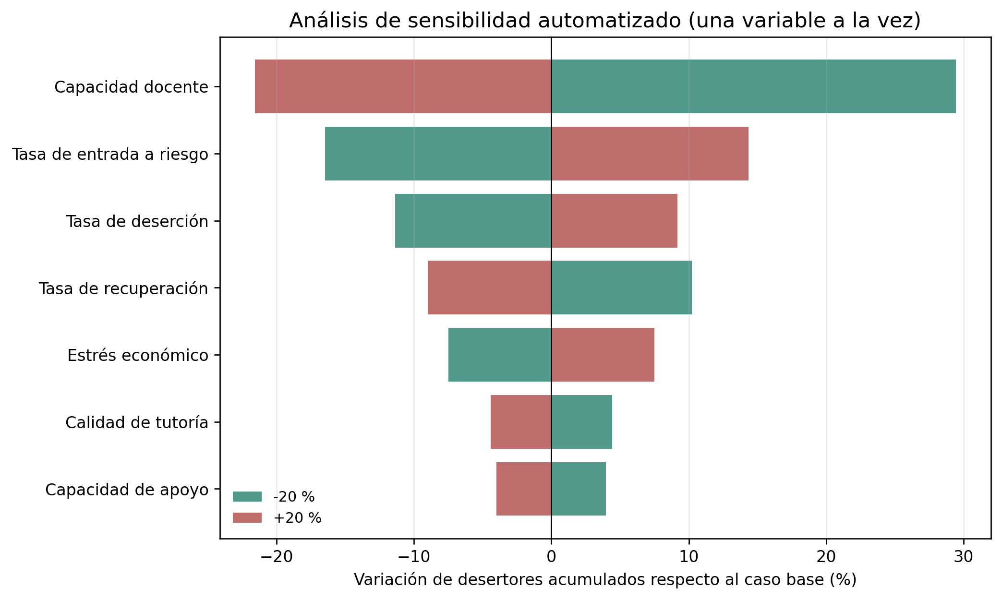
Figura 8. Análisis de sensibilidad una variable a la vez. Elaboración propia.
Tabla 15. Síntesis de sensibilidad
Variable | Cambio −20 % | Cambio +20 % | Interpretación
Capacidad docente | −21,6 % de desertores | +29,4 % de desertores cuando disminuye | Es la variable estructural más sensible; la sobrecarga afecta múltiples relaciones.
Tasa de entrada a riesgo | −16,5 % | +14,4 % | La prevención temprana tiene alto potencial.
Tasa base de deserción | −11,4 % | +9,2 % | La atención durante el estado de riesgo es crítica.
Tasa de recuperación | +10,2 % si disminuye | −9,0 % si aumenta | La recuperación efectiva reduce el stock de riesgo.
Estrés económico | −7,5 % | +7,5 % | La ayuda económica es relevante, pero debe combinarse con soporte académico.
Calidad de tutoría | +4,4 % si disminuye | −4,4 % si aumenta | La calidad importa junto con la cobertura.
Capacidad de apoyo | +4,0 % si disminuye | −4,0 % si aumenta | Una expansión aislada tiene efecto moderado si no existe alerta y calidad.

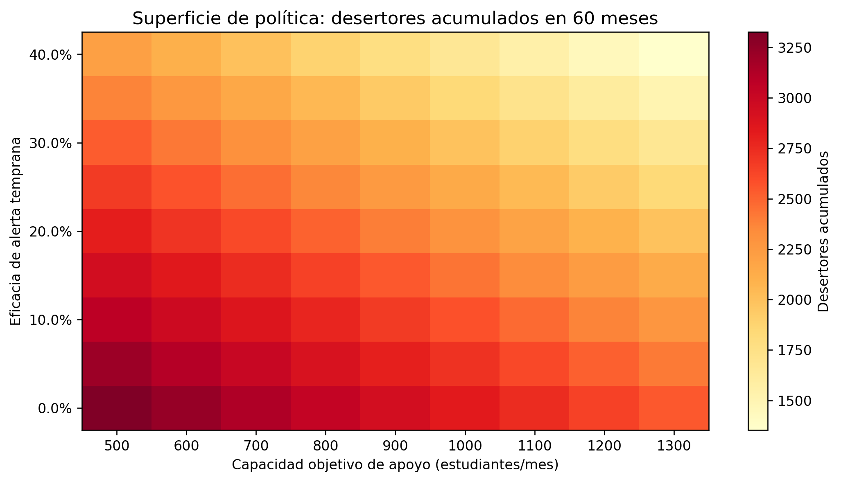
Figura 9. Superficie de política: combinación de capacidad de apoyo y eficacia de alerta temprana.
La superficie confirma un efecto de complementariedad: aumentar capacidad sin detectar tempranamente genera beneficios limitados, mientras que alertar sin capacidad produce colas de atención. El mejor resultado se obtiene cuando ambas palancas mejoran de manera coordinada.

18. Escenarios simulados

18.1. Definición de escenarios (Actividad 13)
Tabla 16. Matriz de escenarios
Escenario | Supuestos principales | Propósito
Base | Estrés 0,55; capacidad docente 9 500; apoyo objetivo 650; sin alerta. | Representar continuidad de condiciones actuales.
Optimista | Menor estrés, mayor capacidad y mejor tutoría desde el inicio. | Explorar condiciones favorables generales.
Pesimista | Estrés 0,78; capacidad docente 8 700; apoyo 480; mayor entrada a riesgo. | Evaluar vulnerabilidad ante presión y reducción de recursos.
Intervención | Desde mes 12: alerta progresiva, apoyo hasta 1 250, mejora de tutoría y ayuda focalizada. | Evaluar la política SIPAT con implementación gradual.


Figura 10. Deserción acumulada por escenario.
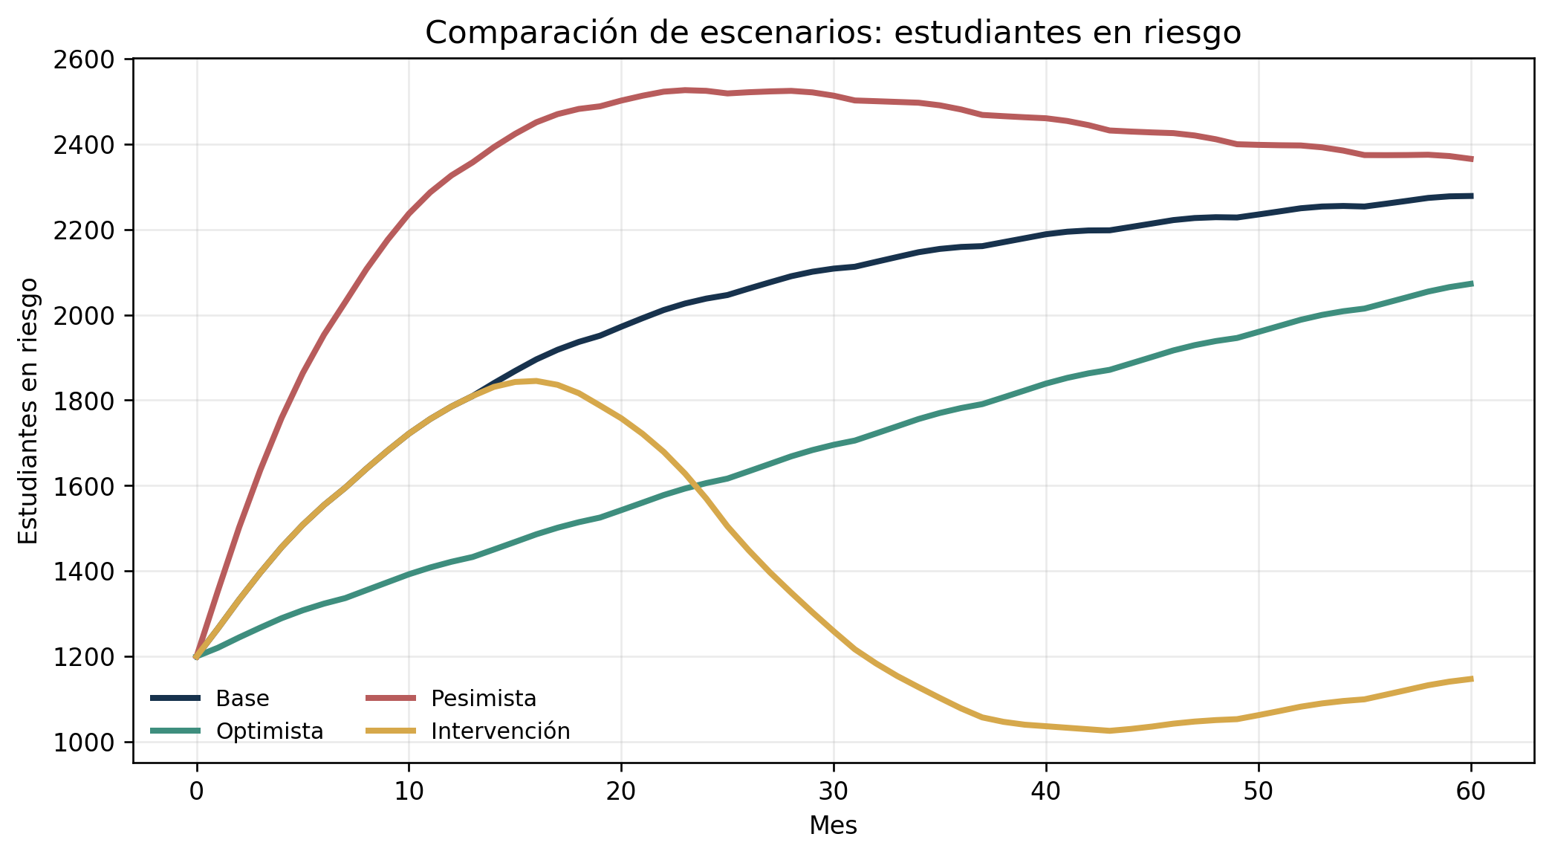
Figura 11. Estudiantes en riesgo por escenario.
Tabla 17. Comparación cuantitativa de escenarios
Escenario | Matrícula mes 60 | En riesgo mes 60 | Desertores 60 meses | Graduados | Satisfacción final
Base | 9 624 | 2 278 | 3 180 | 4 379 | 58,7 %
Optimista | 10 457 | 2 073 | 1 959 | 4 952 | 61,1 %
Pesimista | 8 484 | 2 365 | 5 459 | 3 680 | 56,1 %
Intervención | 10 783 | 1 147 | 1 483 | 5 211 | 72,6 %

El escenario de intervención es la alternativa más conveniente porque reduce la deserción acumulada 53,4 % respecto del caso base, disminuye 49,7 % el stock final de riesgo e incrementa 19,0 % los graduados acumulados. El escenario optimista también mejora resultados, pero supone condiciones favorables externas desde el inicio y no constituye una política controlable completa.

18.2. Riesgos y efectos no deseados
- Falsos positivos en las alertas pueden estigmatizar o saturar servicios.
- Una expansión rápida de capacidad sin estándares puede disminuir calidad de atención.
- Los estudiantes con mayor disponibilidad digital podrían recibir más apoyo que quienes dejan menos huella de datos.
- Una meta centrada solo en retención podría retrasar decisiones legítimas de cambio de carrera o retiro temporal.
- El uso de datos personales sin gobernanza puede generar rechazo y riesgos legales.

19. Política de intervención y puntos de apalancamiento

19.1. Sistema Integral de Permanencia y Alerta Temprana – SIPAT (Actividad 14)
La política recomendada combina prevención, capacidad y respuesta. Su lógica es actuar antes de que el riesgo se acumule y asegurar que cada alerta tenga una intervención disponible. La implementación se divide en tres fases: diseño y línea base (meses 0–3), piloto focalizado (meses 4–12) y escalamiento con evaluación continua (meses 13–24).
Tabla 18. Política, riesgos e indicadores
Punto de apalancamiento | Acción propuesta | Efecto esperado | Riesgo | Indicador
Demora de detección | Alerta semanal con asistencia, notas, actividad LMS y deuda administrativa. | Contacto antes de que el riesgo se consolide. | Falsos positivos. | Mediana de días entre señal y contacto.
Entrada a riesgo | Cursos de nivelación, mentoría y rediseño de asignaturas críticas. | Menor transición desde compromiso hacia riesgo. | Baja participación. | Tasa mensual de entrada a riesgo.
Capacidad de apoyo | Reserva de tutores y psicólogos; redistribución en semanas críticas. | Mayor cobertura y menor cola. | Costo y rotación. | Cobertura de casos y tiempo de espera.
Estrés económico | Fondo focalizado, orientación financiera y derivación a becas/créditos. | Menor presión laboral y retiro por pagos. | Selección inequitativa. | Casos apoyados que continúan el semestre.
Calidad de tutoría | Protocolos, formación y supervisión de resultados. | Mayor recuperación por atención. | Estandarización excesiva. | Tasa de recuperación a 30/60 días.
Retroalimentación institucional | Tablero mensual y comité de permanencia. | Aprendizaje de políticas y ajuste de parámetros. | Burocratización. | Acciones cerradas y mejora de KPI.

19.2. Estimación de impacto
Resultado central. La simulación estima 1 697 interrupciones evitadas en 60 meses frente al escenario base. El valor debe entenderse como impacto potencial del paquete de política en el caso referencial, no como promesa institucional.

19.3. Reglas de seguimiento
- Revisar semanalmente alertas críticas y mensualmente indicadores agregados.
- No utilizar una predicción como decisión automática; requerir revisión humana y contacto respetuoso.
- Medir cobertura, oportunidad, recuperación y equidad por subgrupos.
- Recalibrar tasas y umbrales cada semestre.
- Evaluar impacto con comparación de cohortes o implementación escalonada.

20. Propuesta de IA, gemelo digital y modelo híbrido

20.1. Extensión moderna (Actividad 15)
Se propone convertir el modelo en un gemelo digital de permanencia estudiantil. El gemelo recibiría datos actualizados, recalibraría los stocks y permitiría probar políticas antes de aplicarlas. La inteligencia artificial se utilizaría para estimar riesgo individual y explicar los factores que activaron una alerta; la Dinámica de Sistemas mantendría la visión agregada, las retroalimentaciones y la evaluación de capacidad.
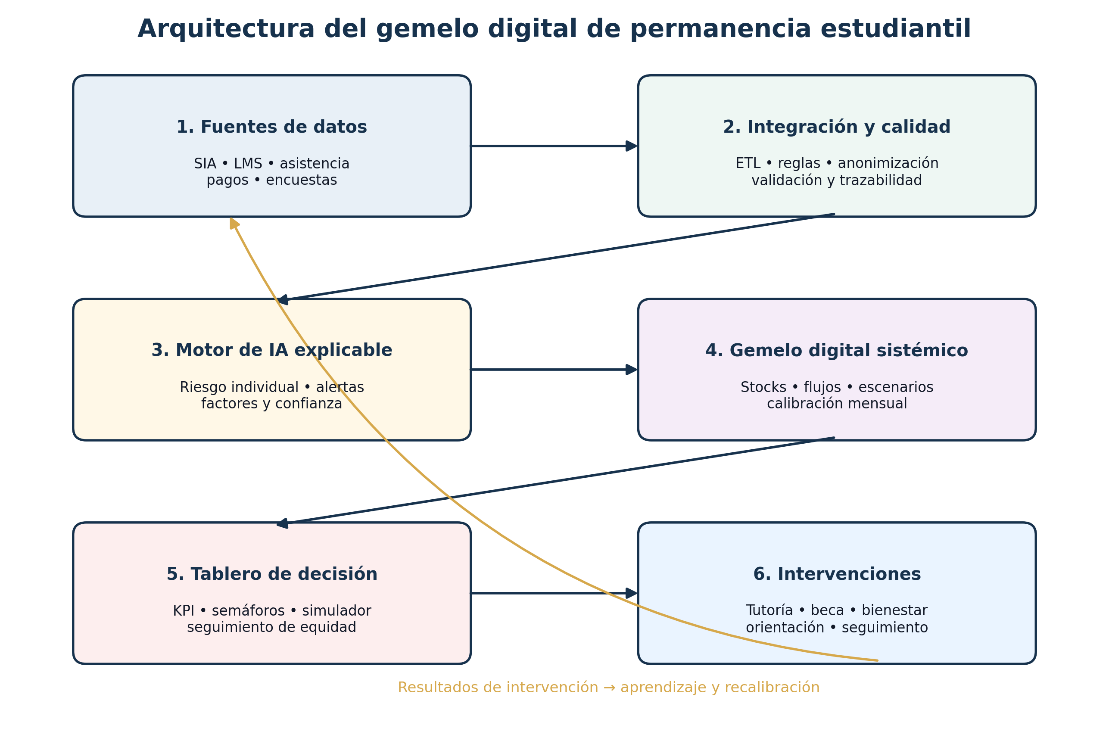
Figura 12. Arquitectura conceptual del gemelo digital de permanencia estudiantil.
Tabla 19. Beneficios y controles de la extensión moderna
Componente | Datos requeridos | Beneficio | Control necesario
IA de riesgo | Notas, asistencia, LMS, matrícula, historial de cursos y solicitudes de apoyo. | Prioriza casos y reduce demora de detección. | Explicabilidad, pruebas de sesgo y revisión humana.
Gemelo digital | Stocks observados, tasas mensuales, capacidad y resultados de intervenciones. | Actualiza el modelo y simula políticas con datos reales. | Versionado, calidad de datos y trazabilidad.
Dashboard | Indicadores agregados y alertas operativas. | Facilita decisiones y seguimiento. | Acceso por roles y anonimización.
Modelo híbrido | Dinámica de Sistemas + agentes o eventos discretos. | Representa heterogeneidad y colas de atención. | Mayor complejidad, validación y costo computacional.

20.2. Riesgos éticos y de gobernanza
- Privacidad: minimizar datos, establecer finalidad y periodos de conservación.
- Sesgo: comparar tasas de alerta y resultados por grupos para evitar discriminación indirecta.
- Transparencia: informar al estudiante qué datos se usan y cómo solicitar revisión.
- Seguridad: cifrado, control de accesos, auditoría y respuesta ante incidentes.
- Autonomía: la IA apoya decisiones; no sanciona ni bloquea matrícula automáticamente.
- Validez: monitorear deriva del modelo y recalibrar con evidencia reciente.

20.3. Modelo híbrido conceptual
Una siguiente versión puede combinar: (a) Dinámica de Sistemas para stocks institucionales y políticas; (b) agentes para perfiles estudiantiles con decisiones heterogéneas; y (c) eventos discretos para colas de tutoría, psicología y trámites. Esta combinación permitiría evaluar no solo cuánto riesgo existe, sino quién espera atención, durante cuánto tiempo y qué secuencia de servicios produce mejores resultados.

21. Análisis de resultados
El comportamiento del escenario base confirma que la deserción no depende únicamente de una tasa de salida. El stock de riesgo crece por la diferencia entre entrada, recuperación y deserción. Una institución puede observar una cifra mensual de abandono aparentemente manejable mientras se acumula una población vulnerable que posteriormente satura la respuesta.
El bucle R2 de saturación es dominante en el escenario base: más estudiantes en riesgo reducen cobertura, la menor cobertura disminuye recuperación y el riesgo vuelve a crecer. El bucle B1 de respuesta institucional puede dominar solo cuando la inversión se activa con anticipación y la capacidad se vuelve operativa antes de que la demanda alcance su máximo.
La sensibilidad muestra que la capacidad docente tiene un efecto mayor que la capacidad de tutoría aislada. Esto no significa que la tutoría sea irrelevante; indica que la política debe intervenir también en la fuente académica del riesgo: carga, cursos críticos, retroalimentación y diseño de horarios. De igual forma, la ayuda económica reduce presión, pero su efecto mejora cuando se combina con alerta y acompañamiento.
El escenario de intervención obtiene el mejor resultado porque actúa sobre varios puntos complementarios: reduce entrada a riesgo, acelera recuperación y aumenta capacidad. La superficie de políticas evidencia que la alerta y la capacidad son sustitutos imperfectos: ninguna funciona plenamente sin la otra.

21.1. Comparación con evidencia pública
Los datos del Minedu muestran que la interrupción universitaria cambió de manera importante entre 2019-2 y 2021-1, coincidiendo con crisis, adaptación institucional y políticas de continuidad. El mismo organismo señala problemas de conectividad, bienestar y condiciones económicas como causas relevantes, y documenta inversiones, becas, créditos y asistencia técnica para sostener la continuidad (Ministerio de Educación, 2021a; 2021c). El modelo reproduce conceptualmente esa lógica: choques externos elevan el riesgo, mientras la capacidad institucional y el apoyo reducen la salida.

22. Conclusiones
1. La interrupción de estudios es un problema dinámico y multicausal. Su explicación exige analizar stocks, flujos, bucles y demoras, no solo eventos de retiro.
2. El stock de estudiantes en riesgo es la variable central del modelo. Cuando su entrada supera la recuperación, la presión se acumula aunque la deserción mensual todavía parezca estable.
3. Los bucles dominantes del escenario base son el deterioro académico y la saturación de apoyo; ambos son reforzadores y pueden amplificar el problema.
4. La capacidad docente, la tasa de entrada a riesgo, la tasa de deserción y la recuperación son las variables más sensibles.
5. El escenario pesimista evidencia vulnerabilidad: la reducción de recursos y el aumento del estrés elevan la deserción acumulada a aproximadamente 5 459 estudiantes.
6. La política integrada SIPAT es el escenario más conveniente. Reduce la deserción 53,4 %, disminuye el riesgo final 49,7 % y aumenta la graduación 19,0 % frente al caso base.
7. La alerta temprana debe estar acompañada de capacidad real de atención. Generar alertas sin recursos solo traslada el cuello de botella.
8. El modelo es útil como laboratorio de aprendizaje y diseño de políticas, pero necesita calibración con datos institucionales y validación con expertos antes de una aplicación real.
9. La extensión con IA y gemelo digital puede mejorar oportunidad y aprendizaje institucional si incorpora privacidad, explicabilidad, equidad y supervisión humana.

23. Recomendaciones
1. Implementar un piloto SIPAT en carreras o cursos con mayor concentración de riesgo, antes de escalar a toda la universidad.
2. Crear una línea base mensual con matrícula, riesgo, atención, recuperación, deserción y graduación.
3. Definir un protocolo de respuesta con responsable, plazo y registro para cada nivel de alerta.
4. Mantener capacidad de reserva en periodos críticos y no esperar a que la saturación sea visible.
5. Evaluar cursos críticos, carga docente y calidad de retroalimentación como causas estructurales.
6. Combinar tutoría académica, bienestar y apoyo económico en planes individualizados.
7. Revisar sesgos y brechas de cobertura por facultad, sexo, edad, situación laboral y conectividad.
8. Recalibrar el modelo cada semestre y documentar cambios de parámetros.
9. Desarrollar una versión híbrida con agentes y colas cuando existan datos suficientes.
10. Evaluar impacto mediante implementación gradual y comparar cohortes equivalentes.

24. Bibliografía
Aulck, L., Velagapudi, N., Blumenstock, J., & West, J. (2016). Predicting student dropout in higher education. arXiv:1606.06364.
Meadows, D. H. (2008). Thinking in systems: A primer. Chelsea Green Publishing.
Ministerio de Educación del Perú. (2021a, 8 de noviembre). Tasa de deserción en educación universitaria se redujo a 11.5 %. Plataforma Digital Única del Estado Peruano.
Ministerio de Educación del Perú. (2021b). El impacto del COVID-19 en la salud mental y deserción universitaria: respuestas para la continuidad. Dirección General de Educación Superior Universitaria.
Ministerio de Educación del Perú. (2021c). El sistema universitario peruano frente al COVID-19. Dirección General de Educación Superior Universitaria.
Sterman, J. D. (2000). Business dynamics: Systems thinking and modeling for a complex world. Irwin/McGraw-Hill.
Superintendencia Nacional de Educación Superior Universitaria. (2018). I Informe Bienal sobre la realidad universitaria peruana. SUNEDU.
Tinto, V. (1993). Leaving college: Rethinking the causes and cures of student attrition (2nd ed.). University of Chicago Press.
UNESCO IESALC. (2023). Policy initiatives on the right to higher education in Peru. UNESCO.
Universidad Nacional Federico Villarreal. (2026). Trabajo final del curso: Modelamiento, simulación y análisis dinámico de un problema complejo mediante Dinámica de Sistemas [Guía del curso].

25. Anexos

Anexo A. Matriz de cumplimiento del encargo
Tabla 20. Trazabilidad de requisitos
Requisito del encargo | Sección del informe | Evidencia
Selección y justificación del problema | Secciones 2 y 3 | Contexto, síntomas, hipótesis dinámica y fuentes.
Frontera, actores y variables | Secciones 5, 6 y 7 | Matrices de frontera, actores y 20 variables.
Gráficas BOT | Sección 8 | Tres gráficas con tendencia, punto crítico y explicación.
Diagrama causal | Sección 9 | Diagrama con polaridades y matriz causal.
Bucles, demoras y arquetipos | Secciones 10 y 11 | Cuatro bucles, cinco demoras y cuatro arquetipos.
Modelo stock-flow | Sección 12 | Cinco stocks, siete flujos y auxiliares.
Ecuaciones, parámetros y unidades | Sección 13 | Quince ecuaciones y tabla de parámetros.
Simulación base | Sección 15 | Horizonte, paso, condiciones y resultados.
Validación | Sección 16 | Matriz, pruebas extremas y reproducibilidad.
Sensibilidad | Sección 17 | Tornado automatizado y superficie de política.
Escenarios | Sección 18 | Base, optimista, pesimista e intervención.
Política de intervención | Sección 19 | SIPAT, indicadores, riesgos y fases.
IA, gemelo digital o híbrido | Sección 20 | Arquitectura, controles y modelo híbrido.
Conclusiones y recomendaciones | Secciones 22 y 23 | Hallazgos basados en resultados.
Valor agregado | Secciones 17, 20 y anexos | Python, dashboard, sensibilidad, gemelo digital y guía de defensa.

Anexo B. Guía breve para la sustentación
Tabla 21. Preguntas y respuestas para la defensa
Pregunta | Respuesta sugerida
¿Por qué el problema es dinámico? | Porque los estudiantes en riesgo se acumulan y las tasas cambian por presión, apoyo, motivación y demoras.
¿Por qué no basta una causa lineal? | Porque variables académicas, económicas e institucionales se retroalimentan y generan efectos indirectos.
¿Cuál es la frontera? | Universidad pública referencial, nivel institucional, 60 meses; no incluye decisiones individuales detalladas ni política nacional endógena.
¿Qué variables son más importantes? | Estudiantes en riesgo, capacidad docente, cobertura, tasa de entrada a riesgo, recuperación y deserción.
¿Qué patrón muestran las BOT? | Crecimiento de riesgo, caída de cobertura y aumento retardado de deserción.
¿Cuáles son stocks y flujos? | Stocks: comprometidos, riesgo, desertores, graduados y capacidad. Flujos: admisión, entrada a riesgo, recuperación, deserción, graduación, aumento y depreciación.
¿Qué bucle de refuerzo domina? | La saturación: más riesgo reduce cobertura, baja recuperación y vuelve a aumentar el riesgo.
¿Qué bucle de balance existe? | La respuesta institucional: riesgo genera inversión, capacidad, cobertura y recuperación.
¿Qué demoras existen? | Detección, contacto, contratación, resultado académico y aprobación presupuestal.
¿Qué arquetipo aparece? | Crecimiento y subinversión, además de límites al crecimiento.
¿Cuál es la ecuación central? | En_riesgo(t+1) = En_riesgo(t) + Entrada − Recuperación − Deserción.
¿Qué supuesto influye más? | La capacidad docente y la tasa de entrada a riesgo, según sensibilidad.
¿Cómo se validó la estructura? | Revisión lógica, literatura, unidades, comportamiento, extremos y sensibilidad.
¿Cómo se validaron unidades? | Cada stock se actualiza con flujos en estudiantes/mes multiplicados por un mes.
¿Qué variable fue más sensible? | Capacidad docente; una reducción de 20 % elevó la deserción aproximadamente 29,4 %.
¿Qué escenario es mejor? | Intervención SIPAT, por menor deserción y riesgo y mayor graduación.
¿Cuál es el punto de apalancamiento? | Reducir la demora de detección y la entrada a riesgo, junto con capacidad suficiente.
¿Qué riesgos tiene la política? | Sesgos, falsos positivos, saturación, privacidad y retención como meta mal diseñada.
¿Cómo se convierte en gemelo digital? | Conectando stocks y tasas a datos institucionales actualizados y recalibrando el modelo.
¿Qué aporta la IA? | Prioriza casos y explica señales tempranas; no reemplaza la decisión humana.
¿Qué limitaciones tiene? | Es agregado, referencial y no segmenta perfiles ni colas individuales.
¿Qué mejoraría después? | Calibración real, segmentación por carrera, modelo basado en agentes y evaluación de impacto.

Anexo C. Pseudocódigo reproducible de la simulación
PARA cada mes t = 0 ... 60:
presión = f(matrícula total, capacidad docente)
cobertura = MIN(1, capacidad de apoyo / estudiantes en riesgo)
motivación = f(presión, estrés económico, cobertura, calidad de tutoría)
tasa_riesgo = tasa_base · factores · (1 − eficacia_alerta)
tasa_recuperación = tasa_base_rec · factores de cobertura y motivación
tasa_deserción = tasa_base_des · factores de estrés, motivación y cobertura
entrada_riesgo = comprometidos · tasa_riesgo
recuperación = en_riesgo · tasa_recuperación
deserción = en_riesgo · tasa_deserción
graduación = comprometidos · tasa_graduación
comprometidos += admisiones + recuperación − entrada_riesgo − graduación
en_riesgo += entrada_riesgo − recuperación − deserción
desertores_acum += deserción
graduados_acum += graduación
capacidad_apoyo += aumento_capacidad − depreciación
FIN

Anexo D. Estructura sugerida del repositorio
trabajo-final-dinamica-sistemas/
├── README.md
├── informe/informe-final.docx
├── presentacion/exposicion-final.pptx
├── modelos/diagrama_causal.png
├── modelos/modelo_stock_flow.png
├── modelos/simulacion_python.py
├── datos/parametros_modelo.csv
├── resultados/escenarios.csv
├── resultados/analisis_sensibilidad.csv
├── matrices/validacion.xlsx
└── evidencias/capturas_modelo.png
Cierre del informe. La propuesta demuestra la aplicación integrada de pensamiento sistémico, diagramas causales, retroalimentación, arquetipos, stock-flow, simulación, validación, sensibilidad, escenarios, intervención, inteligencia artificial y gemelo digital.

